龙岗区坂田街道石化坂田新村旧住宅区城市

更新项目搬迁补偿安置指导方案

一、城市更新概况

（一）更新单元范围
坂田街道石化坂田新村旧住宅区城市更新项目位于龙岗区坂田街道五和社区，西临五和大道，北临私宅，东邻光雅园村，南临雅园路，紧靠地铁10号线光雅园站B出口，交通便利。该更新单元范围用地面积为20818.8㎡。

（二）更新单元规划情况
本城市更新单元规划已于2020年12月经市主管部门审批通过。
1．规划土地利用情况
本次规划拆除用地面积19706.2㎡，开发建设用地面积13614.8㎡（其中805.8平方米国有未出让的零星用地），独立占地的公共服务设施用地面积7204㎡（其中拆除范围内移交用地面积6897㎡），各指标详见见附件1：拆迁与开发建设用地范围图。
拆除范围内的土地贡献率为35%。
用地面积指标分布表
项目 |  | 占地面（㎡）
更新单元用地面积 |  | 20818.8
拆迁范围用地 |  | 19706.2
可开发建设用地 |  | 13614.8
其中 | 纳入零星用地 | 805.8
更新单元内移交用地面积 |  | 7204.0
拆除范围内移交用地面积 |  | 6897.0
其中 | 教育设施用地 | 6897.0
拆除范围内土地移交率 |  | 35%
2．主要经济技术指标
本次规划开发建设用地计容积率建筑面积118470㎡，其中住宅72000㎡（含出售型人才住房13680㎡），商业、办公及旅馆业建筑31260㎡（含母婴室70㎡），地下商业5000㎡，公共配套设施（含地下）10210㎡。（见附件2：地块划分与指标控制图）
主要经济技术指标一览表
项目 |  |  | 数量
开发建设用地面积（㎡） |  |  | 13614.8
计容积率建筑面积（㎡） |  |  | 118470
其中 | 住宅（㎡） |  | 72000（含出售型人才住房13680㎡）
 | 商业、办公及旅馆业建筑（㎡） |  | 31260（含母婴室70㎡）
 | 地下商业建筑（㎡） |  | 5000
 | 公共配套设施（含地下）（㎡） |  | 10210
 | 其中 | 6班幼儿园（㎡） | 2100（占地面积1800）
 |  | 其他配套设施（㎡） | 8110
建筑限高（米） |  |  | 满足樟坑径机场的航空限高
绿化覆盖率（%） |  |  | 依据《深标》予以核定
规划居住人口（人） |  |  | 2304
停车位（个） |  |  | 商业、办公及旅馆业建筑配建停车位按《深标》下限控制
3．保障性住房配建情况
本城市更新单元拆除范围内安排配建出售型人才住房13680平方米。
4．规划分期情况
本城市更新单元不分期。
5．更新单元及公共配套设施建设情况
本城市更新单元规划公共配套设施面积10210㎡，由实施主体无偿移交给政府指定的相关部门，更新单元公共配套设施详见下表。
更新单元公共配套设施情况一览表
区域 | 序号 | 公建配套 | 建设标准
拆除重建区域 | 1 | 6班幼儿园 | 2100㎡  （占地1800）
 | 2 | 社区管理用房 | 300㎡
 | 3 | 社区警务室 | 50㎡
 | 4 | 社区服务中心 | 400㎡
 | 5 | 社区健康服务中心 | 1000㎡
 | 6 | 社区老年人日间照料中心 | 750㎡
 | 7 | 社区级公共配套用房 | 4610㎡
 | 8 | 文化活动室 | 1000㎡
 | 9 | 体育活动场地 | 占地600㎡

二、项目权属情况

（一）土地状况
本城市更新单元拆除范围全部为国有已出让用地19706.2㎡。（见附件3：土地权属图）
土地权属信息一览表
序号 | 土地类型 | 宗地号 | 面积（㎡） | 权利人
1 | 国有已出让 | G03211-1 | 19706.2 | 深圳石化集团股份有限公司

（二）建筑物状况
根据建筑物产权登记情况、以及无产权登记的建筑物权利人认定情况，本更新单元拆除范围内共涉及永久性建筑50栋，总建筑面积为18724.25㎡，现状容积率为0.95，用途为住宅，权利人61户。建筑物权属信息见下表：
建筑物权属信息一览表
序号 | 权利人 | 房屋编号 | 建筑面积 | 用途
1 | 深圳市华兴展房地产开发有限公司 | 1栋101 | 101.4 | 住宅
2 | 肖兰 | 1栋201 | 98.44 | 住宅
3 | 深圳市华兴展房地产开发有限公司 | 1栋301 | 98.44 | 住宅
4 | 张伟娇 | 1栋401 | 76.32 | 住宅
5 | 郑伟彬 | 2栋101 | 101.4 | 住宅
6 | 郭敬德 | 2栋201 | 98.44 | 住宅
7 | 深圳市华兴展房地产开发有限公司 | 2栋301 | 98.44 | 住宅
8 | 黎宏沃 | 2栋401 | 76.32 | 住宅
9 | 孟欣 | 3栋101 | 101.4 | 住宅
10 | 孟欣 | 3栋201 | 98.42 | 住宅
11 | 孟欣 | 3栋301 | 98.42 | 住宅
12 | 孟欣 | 3栋401 | 76.36 | 住宅
13 | 深圳市华兴展房地产开发有限公司 | 4栋101 | 101.4 | 住宅
14 |  | 4栋201 | 98.44 | 住宅
15 | 赵兴泉 | 4栋301 | 98.44 | 住宅
16 | 白璇 | 4栋401 | 76.32 | 住宅
17 | 深圳市华兴展房地产开发有限公司 | 5栋101 | 101.4 | 住宅
18 |  | 5栋201 | 98.44 | 住宅
19 |  | 5栋301 | 98.44 | 住宅
20 | 徐嫄嫣 | 5栋401 | 76.32 | 住宅
21 | 深圳市华兴展房地产开发有限公司 | 6栋101 | 101.4 | 住宅
22 | 赵英 | 6栋201 | 98.44 | 住宅
23 | 范邦军 | 6栋301 | 98.44 | 住宅
24 | 张召祥、李银英 | 6栋401 | 76.32 | 住宅
25 | 深圳市华兴展房地产开发有限公司 | 7栋101 | 100.8 | 住宅
26 | 唐春林、朱翠娥 | 7栋201 | 97.84 | 住宅
27 | 深圳市华兴展房地产开发有限公司 | 7栋301 | 97.84 | 住宅
28 | 王泽碚 | 7栋401 | 75.75 | 住宅
29 | 深圳市华兴展房地产开发有限公司 | 8栋101 | 101.4 | 住宅
30 |  | 8栋201 | 98.44 | 住宅
31 |  | 8栋301 | 98.44 | 住宅
32 | 陈振城 | 8栋401 | 76.32 | 住宅
33 | 深圳市华兴展房地产开发有限公司 | 9栋101 | 101.4 | 住宅
34 |  | 9栋201 | 98.44 | 住宅
35 |  | 9栋301 | 98.44 | 住宅
36 | 潘春来、谢金娣 | 9栋401 | 76.32 | 住宅
37 | 深圳市华兴展房地产开发有限公司 | 10栋101 | 101.4 | 住宅
38 |  | 10栋201 | 98.44 | 住宅
39 | 罗晖明 | 10栋301 | 98.44 | 住宅
40 | 吴穗明 | 10栋401 | 76.32 | 住宅
41 | 深圳市华兴展房地产开发有限公司 | 11栋101 | 101.4 | 住宅
42 | 张晓英 | 11栋201 | 98.44 | 住宅
43 | 张文辉 | 11栋301 | 98.44 | 住宅
44 | 王安乐 | 11栋401 | 76.32 | 住宅
45 | 深圳市华兴展房地产开发有限公司 | 12栋101 | 101.4 | 住宅
46 |  | 12栋201 | 98.44 | 住宅
47 |  | 12栋301 | 98.44 | 住宅
48 | 张梅玲 | 12栋401 | 76.32 | 住宅
49 | 深圳市华兴展房地产开发有限公司 | 13栋101 | 101.4 | 住宅
50 |  | 13栋201 | 98.44 | 住宅
51 |  | 13栋301 | 98.44 | 住宅
52 | 蔄茂建 | 13栋401 | 76.32 | 住宅
53 | 深圳市华兴展房地产开发有限公司 | 14栋101 | 101.4 | 住宅
54 |  | 14栋201 | 98.44 | 住宅
55 |  | 14栋301 | 98.44 | 住宅
56 |  | 14栋401 | 76.32 | 住宅
57 | 深圳市华兴展房地产开发有限公司 | 15栋101 | 101.4 | 住宅
58 |  | 15栋201 | 98.44 | 住宅
59 |  | 15栋301 | 98.44 | 住宅
60 | Huang Ming、李慧红 | 15栋401 | 76.32 | 住宅
61 | 深圳市华兴展房地产开发有限公司 | 16栋101 | 101.4 | 住宅
62 | 刘辉 | 16栋201 | 98.44 | 住宅
63 | 南兴福 | 16栋301 | 98.44 | 住宅
64 | 李双穗 | 16栋401 | 76.32 | 住宅
65 | 深圳市华兴展房地产开发有限公司 | 17栋101 | 101.4 | 住宅
66 |  | 17栋201 | 98.44 | 住宅
67 | 陈广祥 | 17栋301 | 98.44 | 住宅
68 | 孙敏 | 17栋401 | 76.32 | 住宅
69 | 深圳市华兴展房地产开发有限公司 | 18栋101 | 101.4 | 住宅
70 | 梁高训 | 18栋201 | 98.44 | 住宅
71 | 余听荣、刘红艳 | 18栋301 | 98.44 | 住宅
72 | 黄海斌 | 18栋401 | 76.32 | 住宅
73 | 深圳市华兴展房地  产开发有限公司 | 19栋101 | 101.4 | 住宅
74 |  | 19栋201 | 98.44 | 住宅
75 |  | 19栋301 | 98.44 | 住宅
76 | 张亿浜 | 19栋401 | 76.32 | 住宅
77 | 深圳市华兴展房地产开发有限公司 | 20栋101 | 101.4 | 住宅
78 |  | 20栋201 | 98.44 | 住宅
79 |  | 20栋301 | 98.44 | 住宅
80 | 田忠卫 | 20栋401 | 76.32 | 住宅
81 | 丁雅芬 | 21栋101 | 101.4 | 住宅
82 | 吴京武 | 21栋201 | 98.44 | 住宅
83 | 丁雅芬 | 21栋301 | 98.44 | 住宅
84 |  | 21栋401 | 76.32 | 住宅
85 | 深圳市华兴展房地产开发有限公司 | 22栋101 | 101.4 | 住宅
86 |  | 22栋201 | 98.44 | 住宅
87 |  | 22栋301 | 98.44 | 住宅
88 | 朱丽华 | 22栋401 | 76.32 | 住宅
89 | 深圳市华兴展房地产开发有限公司 | 23栋101 | 101.4 | 住宅
90 |  | 23栋201 | 98.44 | 住宅
91 |  | 23栋301 | 98.44 | 住宅
92 | 陈广祥 | 23栋401 | 76.32 | 住宅
93 | 深圳市华兴展房地产开发有限公司 | 24栋101 | 101.4 | 住宅
94 |  | 24栋201 | 98.44 | 住宅
95 |  | 24栋301 | 98.44 | 住宅
96 |  | 24栋401 | 76.32 | 住宅
97 | 深圳市华兴展房地产开发有限公司 | 25栋101 | 101.4 | 住宅
98 |  | 25栋201 | 98.44 | 住宅
99 |  | 25栋301 | 98.44 | 住宅
100 | 刘旭红 | 25栋401 | 76.32 | 住宅
101 | 深圳市华兴展房地产开发有限公司 | 26栋101 | 101.4 | 住宅
102 | 刘健 | 26栋201 | 98.44 | 住宅
103 | 深圳市华兴展房地产开发有限公司 | 26栋301 | 98.44 | 住宅
104 | 陈立意 | 26栋401 | 76.32 | 住宅
105 | 深圳市华兴展房地产开发有限公司 | 27栋101 | 101.4 | 住宅
106 | 郑琼真、郑宏波、郑宏洲 | 27栋201 | 98.44 | 住宅
107 | 深圳市华兴展房地产开发有限公司 | 27栋301 | 98.44 | 住宅
108 | 杨明 | 27栋401 | 76.32 | 住宅
109 | 深圳市华兴展房地产开发有限公司 | 28栋101 | 101.4 | 住宅
110 |  | 28栋201 | 98.44 | 住宅
111 |  | 28栋301 | 98.44 | 住宅
112 | 庾用韬、龙双玲 | 28栋401 | 76.32 | 住宅
113 | 深圳市华兴展房地产开发有限公司 | 29栋101 | 101.4 | 住宅
114 |  | 29栋201 | 98.44 | 住宅
115 |  | 29栋301 | 98.44 | 住宅
116 |  | 29栋401 | 76.32 | 住宅
117 | 深圳市华兴展房地产开发有限公司 | 30栋101 | 101.4 | 住宅
118 |  | 30栋201 | 98.44 | 住宅
119 |  | 30栋301 | 98.44 | 住宅
120 |  | 30栋401 | 76.32 | 住宅
121 | 深圳市华兴展房地产开发有限公司 | 31栋101 | 101.4 | 住宅
122 | 孙志琴 | 31栋201 | 98.26 | 住宅
123 | 欧滨鹭 | 31栋301 | 98.26 | 住宅
124 | 巩轶夫 | 31栋401 | 76.32 | 住宅
125 | 深圳市华兴展房地产开发有限公司 | 32栋101 | 101.4 | 住宅
126 |  | 32栋201 | 98.26 | 住宅
127 | 卢子丽 | 32栋301 | 98.26 | 住宅
128 | 温日红 | 32栋401 | 76.32 | 住宅
129 | 深圳市华兴展房地产开发有限公司 | 33栋101 | 101.71 | 住宅
130 |  | 33栋201 | 98.55 | 住宅
131 |  | 33栋301 | 98.55 | 住宅
132 |  | 33栋401 | 76.53 | 住宅
133 | 深圳市华兴展房地产开发有限公司 | 34栋101 | 101.71 | 住宅
134 |  | 34栋201 | 98.55 | 住宅
135 |  | 34栋301 | 98.55 | 住宅
136 |  | 34栋401 | 76.53 | 住宅
137 | 深圳市华兴展房地产开发有限公司 | 35栋101 | 101.4 | 住宅
138 |  | 35栋201 | 98.26 | 住宅
139 |  | 35栋301 | 98.26 | 住宅
140 | 谢如己 | 35栋401 | 76.32 | 住宅
141 | 深圳赛保尔生物药业有限公司 | 36栋101 | 101.4 | 住宅
142 |  | 36栋201 | 98.26 | 住宅
143 |  | 36栋301 | 98.26 | 住宅
144 |  | 36栋401 | 76.32 | 住宅
145 | 深圳市华兴展房地产开发有限公司 | 37栋101 | 101.4 | 住宅
146 |  | 37栋201 | 98.26 | 住宅
147 |  | 37栋301 | 98.26 | 住宅
148 | 黄佳钦 | 37栋401 | 76.32 | 住宅
149 | 深圳市华兴展房地产开发有限公司 | 38栋101 | 101.4 | 住宅
150 |  | 38栋201 | 98.26 | 住宅
151 |  | 38栋301 | 98.26 | 住宅
152 | 梁俊杰 | 38栋401 | 76.32 | 住宅
153 | 深圳市华兴展房地产开发有限公司 | 39栋101 | 101.4 | 住宅
154 |  | 39栋201 | 98.26 | 住宅
155 |  | 39栋301 | 98.26 | 住宅
156 | 陈奕怀 | 39栋401 | 76.32 | 住宅
157 | 深圳市华兴展房地产开发有限公司 | 40栋101 | 101.4 | 住宅
158 |  | 40栋201 | 98.26 | 住宅
159 |  | 40栋301 | 98.26 | 住宅
160 |  | 40栋401 | 76.32 | 住宅
161 | 深圳赛保尔生物药业有限公司 | 41栋101 | 101.4 | 住宅
162 |  | 41栋201 | 98.26 | 住宅
163 |  | 41栋301 | 98.26 | 住宅
164 |  | 41栋401 | 76.32 | 住宅
165 | 深圳市华兴展房地产开发有限公司 | 42栋101 | 101.81 | 住宅
166 |  | 42栋201 | 98.66 | 住宅
167 |  | 42栋301 | 98.66 | 住宅
168 | 梁晓 | 42栋401 | 76.73 | 住宅
169 | 深圳市华兴展房地产开发有限公司 | 43栋101 | 101.4 | 住宅
170 |  | 43栋201 | 98.26 | 住宅
171 |  | 43栋301 | 98.26 | 住宅
172 | 陈奕怀 | 43栋401 | 76.32 | 住宅
173 | 深圳市华兴展房地产开发有限公司 | 44栋101 | 101.4 | 住宅
174 |  | 44栋201 | 98.26 | 住宅
175 |  | 44栋301 | 98.26 | 住宅
176 |  | 44栋401 | 76.32 | 住宅
177 | 深圳市华兴展房地产开发有限公司 | 45栋101 | 101.4 | 住宅
178 |  | 45栋201 | 98.26 | 住宅
179 | 何友红 | 45栋301 | 98.26 | 住宅
180 | 陈锦锋 | 45栋401 | 76.32 | 住宅
181 | 深圳市华兴展房地产开发有限公司 | 46栋101 | 101.4 | 住宅
182 |  | 46栋201 | 98.26 | 住宅
183 |  | 46栋301 | 98.26 | 住宅
184 | 陈佩璇 | 46栋401 | 76.32 | 住宅
185 | 深圳市华兴展房地产开发有限公司 | 47栋101 | 101.4 | 住宅
186 |  | 47栋201 | 98.26 | 住宅
187 |  | 47栋301 | 98.26 | 住宅
188 | 谢孟达 | 47栋401 | 76.32 | 住宅
189 | 深圳市华兴展房地产开发有限公司 | 48栋101 | 101.4 | 住宅
190 |  | 48栋201 | 98.26 | 住宅
191 |  | 48栋301 | 98.26 | 住宅
192 | 曾昭国、温日花 | 48栋401 | 76.32 | 住宅
193 | 深圳市华兴展房地产开发有限公司 | 49栋101 | 101.4 | 住宅
194 |  | 49栋201 | 98.26 | 住宅
195 |  | 49栋301 | 98.26 | 住宅
196 | 谢丽卿 | 49栋401 | 76.32 | 住宅
197 | 深圳市华兴展房地产开发有限公司 | 50栋101 | 101.4 | 住宅
198 |  | 50栋201 | 98.26 | 住宅
199 |  | 50栋301 | 98.26 | 住宅
200 | 陈振城 | 50栋401 | 76.32 | 住宅

三、补偿安置指导标准

（一）被搬迁房屋价值的补偿
1.产权置换标准根据《深圳经济特区城市更新条例》有关规定并结合本项目实际情况制定以下产权置换标准：
- 取得房地产权证书及相关权属证明文件的房屋，按被搬迁房屋套内建筑面积1:1置换回迁安置住宅套内建筑面积，若按建筑面积计算的，被搬迁房屋建筑面积1:1.2置换回迁安置房屋的建筑面积。
被搬迁房屋的建筑面积，以房地产权证书及相关权属证明文件记载的为准。
- 未取得相关建设批准文件的建筑物，不予补偿。

2.货币补偿标准
以被搬迁房屋的市场评估价为基础，由市场主体和权利人协商确定。

（二）其它相关补偿
1．室内自行装修装饰费
选择产权置换的,回迁安置房按普通装修标准交付, 被搬迁房屋室内自行装修装饰费不再补偿；选择货币补偿或者选择产权置换回迁安置房要求按毛坯交付的，市场主体与权利人协商确定被搬迁房屋室内自行装修装饰费补偿价格。
2.搬迁费
按40元/平方米·次的标准给予搬迁费，选择产权置换的，搬迁费按两次计算；选择货币补偿的，搬迁费按一次计算。
3.临时安置费
按50元/平方米•月的标准给予临时安置费。本项目过渡期限及延长过渡期限的奖罚，由市场主体及权利人在《拆迁补偿安置协议》中明确。
选择货币补偿的被搬迁房屋，不给予临时安置费。

（三）其他
经公开选择确定的市场主体与权利人所签订的《拆迁补偿安置协议》为有效协议，受法律保护。

四、回迁安置房建设和交付

（一）回迁安置房的建设
1．根据前期摸底调查，拆迁范围内权利人选择产权置换情况表如下：
产权置换情况摸底表
序号 | 权利人 | 被搬迁房屋建筑面积 | 意向回迁房屋  建筑面积
1 | 所有业主 | 18724.25 | 共回迁约22469.1㎡  （按建筑面积1:1.2测算）
2．回迁安置房屋将严格按照行业标准进行建设，建成后按照《拆迁补偿安置协议》约定的交付标准交付。
3．回迁安置房屋与项目内建成可预售商品房屋共用公共配套设施，包括幼儿园、社区管理用房、社区警务室以及其他配套设施等。

（二）回迁安置房的交付
1．选房原则
由市场主体和权利人在《拆迁补偿安置协议》中明确。
- 选房程序
由市场主体和权利人在《拆迁补偿安置协议》中明确。
- 回迁房面积结差
产权置换的实际面积不得少于约定面积，因误差导致超出面积在百分之三以内的，权利人可以不再支付超出面积部分的房价。
4、回迁房产权登记
本项目房屋办理初始登记后，市场主体应当及时为权利人办理回迁房屋产权登记,回迁房屋产权性质为商品性质（红本）,土地使用年限以政府主管部门的审批为准。
5.回迁房办证税费承担
本项目回迁安置建筑面积不超过应补偿安置建筑面积的部分，办证税费由市场主体承担；回迁安置建筑面积大于应补偿安置建筑面积的部分，办证税费由市场主体与权利人双方协商确定。

五、保障措施

（一）资金监管措施
回迁房过渡费及回迁房建设资金监管
为保证回迁安置房按期建设及业主过渡期得到有效保障，减少及避免因过渡期租金及安置房逾期建设问题引发社会矛盾，在实施主体确定后，设立回迁过渡费及回迁房建设监管资金专账，开户单位为实施主体，由项目辖区街道办日常监管，专项用于回迁过渡费及回迁安置房建设，动态核算管理，并按进度拨付,回迁安置房竣工交付使用后，解除资金监管。

（二）工作制度
1.工作进度汇报与通报制度
项目建立汇报与通报制度，保证信息通畅的“上行下达”，项目经理部定时向坂田街道办事处汇报补偿及搬迁进展，坂田街道办事处定期向城市更新主管部门通报项目进度。
2.工作会议制度
项目建立例会与专项会议制度，对日常工作的总结回顾及布置安排实行项目经理部的周例会制，集中签约补偿期和集中搬迁期可实行日例会制，项目经理部针对各谈判组的个案疑难问题按时举行专项会议，研究指导谈判及搬迁工作。
3.档案管理制度
项目建立完整的档案管理制度，保障项目资料“可查可追溯”，日常会议、签约谈判记录、签约合同文档、业主提交资料等项目资料由档案组建档管理。
4.资金管理制度
项目建立及时高效的资金管理制度，对涉及补偿金提前做好预算管理，提前在搬迁补偿监管专户中预备资金，对各补偿项目支付做好资金使用计划。

六、其他
坂田街道办事处负责本方案的解释，本方案中未尽事宜，按照深圳市城市更新相关法律政策执行。本方案经专有部分面积占比百分之九十五以上且占总人数百分之九十五以上的物业权利人同意后实施。
附件：
1.拆迁与开发建设用地范围图
2.地块划分与指标控制图
3.土地权属图

附件一： 拆迁与开发建设用地范围图
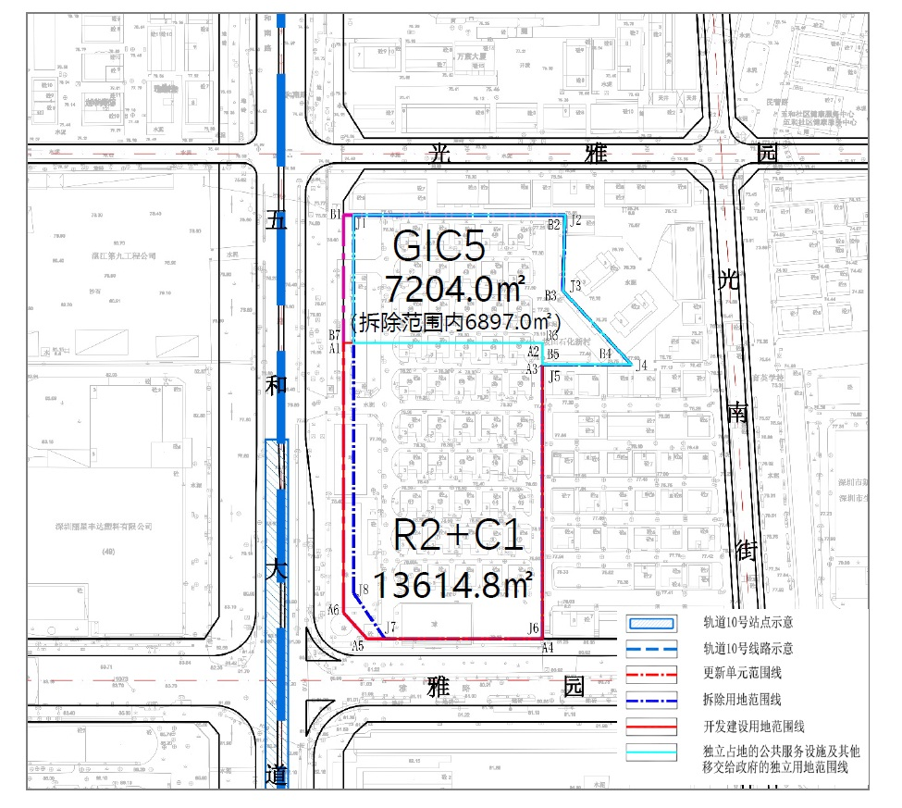

附件二： 地块划分与指标控制图
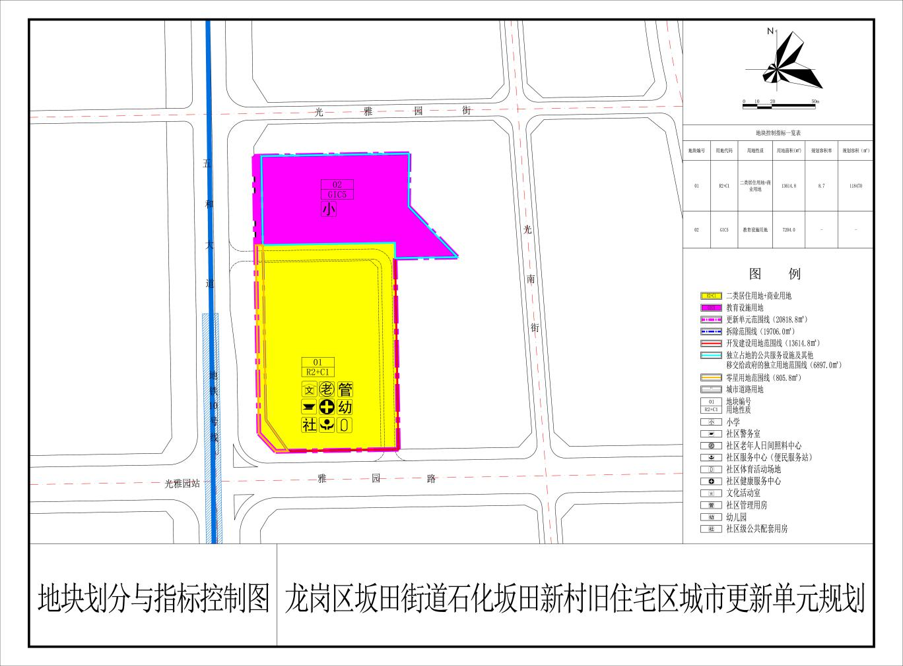

附件三： 土地权属图
